**Книга – верный,**

**Книга – первый,**

**Книга – лучший друг ребят.**

**Нам никак нельзя без книжки,**

**Нам никак нельзя без книжки! –**

**Все ребята говорят.**

***(З. Бычков*)**

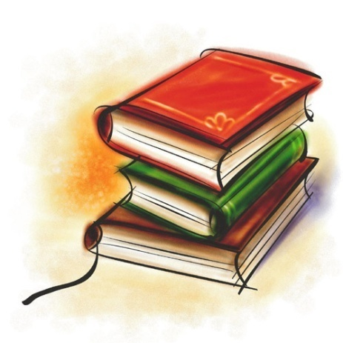

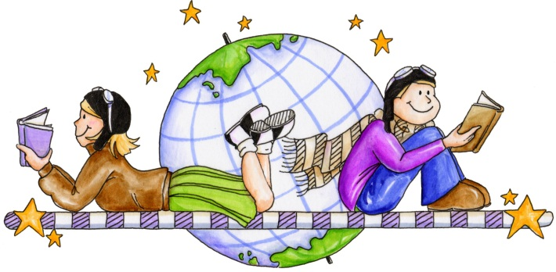

Муниципальное автономное образовательное учреждение

детский сад № 134 города Тюмени

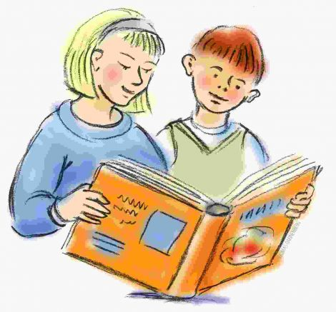

**Советы для родителей**

**Зачем читать детям книги?**

**Как обращаться с книгой**

Подготовила воспитатель:

Мясоедова Людмила Сергеевна

**Тюмень, 2021 г.**

**Как обращаться с книгой**

1. Книги надо брать чистыми руками.
2. Книги нельзя рвать.
3. Книги нельзя мять.
4. Нельзя рисовать на книгах.
5. Нельзя загибать углы.
6. При чтении книги пользоваться закладкой.

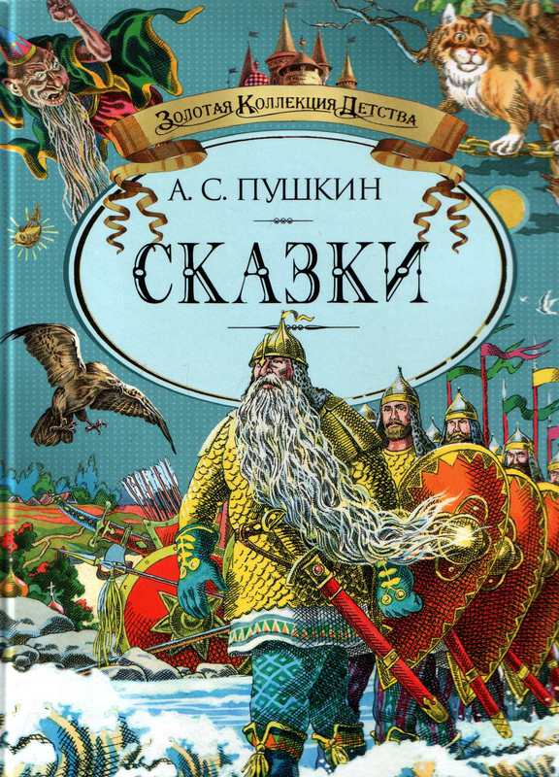

**Зачем читать детям книги?**

* Дети имеют огромную потребность, чтобы родители читали им вслух. Для благополучного развития ребенка семейное чтение очень значимо, и не только пока ребенок сам не умеет читать, но и в более позднем возрасте. Дети с нетерпением ждут, когда же у мамы или папы найдется для них время.
* Чтобы ребенок рос психически здоровым, ему необходимо полноценное общение с родителями, личностное общение, когда внимание уделяется ему полностью и совместное чтение дает такую возможность.

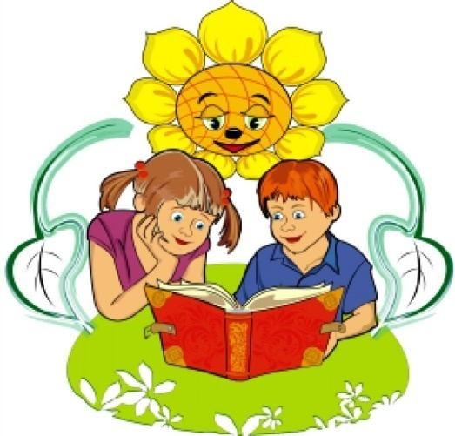



* Детей, которые не любят, когда им читают, не бывает. Но почему тогда одни дети, научившись читать, продолжают столь приятное маминому сердцу общение с книгой, а другие – нет? Как помочь ребенку полюбить книги? Что можно сделать, чтобы чтение стало для него потребностью, доставляло удовольствие?
* Ответ однозначен: будущего читателя необходимо воспитывать, когда он только начинает ходить, когда он познает мир, когда переживает свое первое удивление от соприкосновения с окружающим.